Исполнение консолидированного бюджета
Дрибинского района за январь 2022 года.

В доход консолидированного бюджета Дрибинского района за январь 2022г. поступило 2 164,8 тыс. рублей, или 7,4 % от уточненного годового плана. Наибольшую долю собственных доходов бюджета района сформировали налоговые поступления и составили 33,2 %. Уровень дотационности бюджета района составил 62,9 %.

Наименование | Поступило за январь 2022 года, тыс. рублей | Уд.вес в общем объеме, % | Исполнение от уточненного годового плана, %
Налоговые доходы, | 717,4 | 33,2 | 9,7
из них
подоходный налог с физических лиц | 270,0 | 12,5 | 7,0
налог на добавленную стоимость | 284,5 | 13,1 | 15,2
налоги на собственность | 0,2 | 0,0 | 0,0
Неналоговые доходы | 85,5 | 3,9 | 5,7
Итого собственные налоги | 802,9 | 37,1 | 9,0
Безвозмездные поступления | 1 361,9 | 62,9 | 6,8
Дотации | 1 361,9 | 62,9 | 6,8
Всего: | 2 164,8 | 100,0 | 7,4

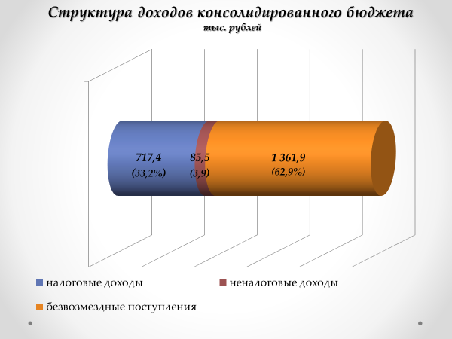
Расходы консолидированного бюджета района за январь 2022г. профинансированы на 2 258,0 тыс. рублей, или 7,8 % от уточненного годового плана.

Наименование | Профинансировано за январь 2022 года, тыс. рублей | Уд.вес в общем объеме, %
Всего: | 2 258,0 | 100,0
1.Отрасли социальной сферы | 1 667,8 | 73,9
1.1 Здравоохранение | 427,5 | 18,9
1.2 Физическая культура, спорт, культура и средства массовой информации | 144,2 | 6,4
1.3 Образование | 959,3 | 42,5
1.4 Социальная политика | 136,8 | 6,1
2. Жилищно-коммунальные услуги и жилищное строительство | 292,2 | 12,9
3. Национальная экономика | 52,3 | 2,3
4. Прочие отрасли | 245,7 | 10,9

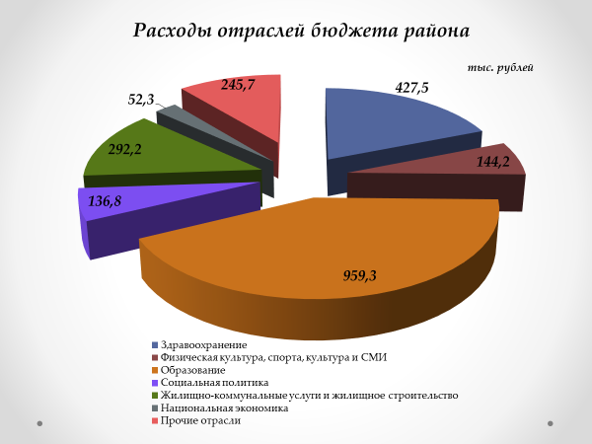
На первоочередные расходы бюджета направлено 2 214,4 тыс. рублей, что составило 98,1 % от объема расходов.

Наименование | Направлено за январь 2022 года, тыс. рублей | Уд.вес в общем объеме, %
Всего расходы: | 2 258,0 | 100,0
первоочередные расходы | 2 214,4 | 98,1
из них на:
заработную плату со взносами (отчислениями) на социальное страхование | 1 350,5 | 59,8
лекарственные средства и изделия медицинского назначения | 28,0 | 1,2
продукты питания | 58,2 | 2,6
оплату коммунальных услуг | 403,1 | 17,8
субсидирование жилищно-коммунальных услуг, оказываемых населению, автомобильному транспорту, на удешевление населению топливных брикетов | 315,5 | 14,0
текущие и капитальные трансферты населению | 59,1 | 2,6
капитальное строительство | 1,8 | 0,1
капитальный ремонт | 0,0 | 0,0
прочие расходы | 41,8 | 1,8

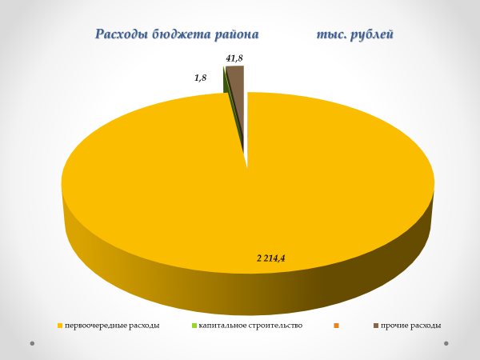
Государственные программы за январь 2022 года профинансированы в сумме 2 078,4 тыс. рублей.
Наибольший удельный вес в общих расходах бюджета района занимают следующие программы:
Государственная программа «Образование и молодежная политика» - 43,5 % или 983,2 тыс. рублей;
Государственная программа «Здоровье народа и демографическая безопасность» - 18,9 % или 427,4 тыс. рублей;
Государственная программа «Комфортное жилье и благоприятная среда на 2021-2025гг.» - 12,9 % или 291,1 тыс. рублей;
Государственная программа «Социальная защита» - 4,9 % или 110,7 тыс. рублей.

